复习课：
第一章：多媒体概述
1、多媒体的基本概念：
“多媒体 ”是指融合两种或两种以上媒体的一种人-机交互式信息交流和传播媒体，这些信息媒体包括：文字、声音、图形、图象、动画、视频等。
- 常见多媒体的6种媒体元素：文本、图形、图象、音频、动画、视频。
- 媒体的五种类型：感觉媒体、表示媒体、显示媒体、存储媒体和传输媒体。
- 多媒体计算机系统的分层结构：硬件系统（多媒体外围设备、多媒体计算机硬件、多媒体输入/输出控制卡及接口）和 软件系统（多媒体驱动软件、多媒体操作系统、多媒体数据处理软件、多媒体创作软件、多媒体应用软件）
- MPC的基本硬件组成：多媒体PC机=PC机+CD-ROM驱动器+声卡+视频卡
- 多媒体的特性：多样性：指信息媒体的多样性。
交互性：用户与计算机的多种信息媒体交互操作。
集成性：多媒体信息的集成 ；多媒体设备的集成

第二章：音频处理技术
1、什么是声音？声音的三个要素是什么？
——声音是通过空气传播的一种连续的波。
- 声音的三要素：音调、音色、音强
2、声音信号数字化的过程
- 采样：在某些特定时刻对模拟信号进行测量，即使音频信号在时间轴上离散化。
- 量化：对采样后的离散音频信号幅值样本进行离散化处理，即将每一个样本归入预先编排的量化级上。
- 编码：对量化级以二进制数码按一定数据格式表示的过程。
3、影响数字音频质量的技术参数：
1）采用频率：指一秒钟时间内采样的次数
2）量化精度：描述每个采样点样本值的二进制位数。
3）声道数：声音通道的个数，即一次采样所记录产生的声音波形个数。
4、数字音频文件存储量的计算：
存储量=采样频率×量化位数 /8×声道数×时间 （字节）
例如，用44.1KHz的采样频率进行采样，量化位数选用16位，则录制1秒的立体声节目，其波形文件所需的存储量为：
44100×16／8×2×1=176400(字节)
5、MIDI音乐（电子乐器数字接口）
1）MIDI文件的特点：
(1). 指令集合，文件小。
(2). 编辑灵活，在音序器的帮助下，用户可自由地改变音调、音色以及乐曲速度等，以达到需要的效果。
(3). 表现力弱，不能与真正的乐器完全相似，音质有待提高。
(4).MIDI声音适于重现打击乐或一些电子乐器的声音，利用MIDI声音方式可用计算机来进行作曲。
(5).使用MIDI文件，其声音卡上必需含有硬件音序器或者配置有软件音序器。

MIDI文件：记录的不是声音本身，而是将每个音符记录为一个数字，
节省空间，可以满足长时间音乐的需要。
主要限制是缺乏重现真实自然的能力。
2）产生MIDI乐音的２种常用方法: 数字式频率调制合成法； 乐音样本合成法
MIDI设备的基本组成：MIDI键盘 MIDI端口 音序器 合成器 扬声器
- 三种话音编译码器的特点
（1）波形编译码器：编译码器简单，话音质量高，但数据率也很高
（2）音源编译码器：算法复杂，计算量大，压缩率高，但还原声音的质量不高。
（3）混合编译码器：把波形编码的高质量和音频编码的低数据率结合在一起，取得了较好效果。
７、了解PCM、增量调制（DM）、自适应增量调制(ADM)、自适应脉冲编码调制（APCM）、差分脉冲 编码调制（DPCM)、自适应差分脉冲编码调制（ADPCM）等各种波形编译码方法的基本思想。
ADM：CVSD（连续可变斜率增量调制）：
如果编码器的输出连续出现三个相同的值，量化阶就加上一个大的增量；反之，就加一个小的增量。
DPCM：思想：对实际信号值与预测值之差进行量化编码，从而就减少了表示每个样本信号的位数，降低传送或存储的数据量。
DM：是对实际的采样信号与预测的采样信号之差的极性进行编码，将极性变成0或1这两种可能的取值之一
PCM：是概念上最简单、理论上最完善的编码系统，是最早研制成功的使用最为广泛的编码系统，但也是数据量最大的编码系统。 编码原理：输入为模拟声音，输出为PCM样本
APCM：根据输入信号幅度大小来改变量化增量大小的一种波形编码技术。
ADPCM：1）利用自适应的思想改变量化阶的大小，即使用小（大）的量化阶去编码小（大）的差值；
2）使用过去的样本值估算下一个输入样本的预测值，使实际样本值和预测值之间的差值总是最小。

8、什么是均匀量化与非均匀量化
均匀量化：采用相等的量化间隔对采样得到的信号作量化，线性量化。
非均匀量化：大的输入信号采用大的量化间隔，小的输入信号采用小的量化间隔，即非线性量化。
9、什么是斜率过载与粒状噪声
斜率过载：在开始阶段增量调制器的输出不能保持跟踪输入信号的快速变化。
在输入信号变化快的区域，斜率过载是关心的焦点。
粒状噪声：在输入信号与预测信号的差值接近零的区域，增量调制器的输出出现随机交变得0和1。在输入信号变化慢的区域，粒状噪声是关心的焦点。

第三章 多媒体数据压缩技术
1、信息熵的概念、计量及意义
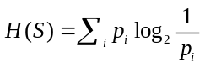 1）定义：将信源所有可能事件的信息量进行平均，实际上,信息熵是编码所有符号平均所需的二进制位数。
2）计量： ，其中pi是第i个事件出现的概率。
3）意义：信息熵是数据压缩的理论极限！
4)若以Lc表示码器输出码字的平均码长，则：
Lc > H(s), 有冗余；
Lc = H(s), 最佳编码；
Lc < H(s), 不可能。
- 掌握香农-范诺编码、霍夫曼编码、算术编码、行程编码（RLE）、LZ77算法、LZSS算法的基本思想。
a.香农－范诺编码：采用从上到下的方法。具体步骤为：
（1）首先根据频度和概率排序字符；（2）递归均分字符集。（3）编码。
b.霍夫曼编码：采用从下到上的方法。
具体步骤（1）将事件出现的概率按由大到小的顺序排序（2）合并概率最小的两个事件（3）排序 （4）如果事件个数大于2则重复（2）和（3） （5）赋值 （6）编码
c.算术编码思想：
将整个信源 [0,1)中的一个实数
d.行程编码思想：
它通过将信源中相同符号序列转换成一个计数字段再加上一个重复字符标志实现压缩。
3、掌握霍夫曼编码、LZ77算法、LZSS算法编码的基本步骤。

LZ77 算法思想： “滑动窗口压缩
基本步骤：1）、从当前压缩位置开始，考察未编码的数据，并试图在滑动窗口中找出最长的匹配字符串，如果找到，则进行步骤 2，否则进行步骤 3。
2）、输出三元符号组 ( off, len, c )。其中 off 为窗口中匹配字符串相对窗口边界的偏移，len 为可匹配的长度，c 为下一个字符，即不匹配的第一个字符。然后将窗口向后滑动 len + 1 个字符，继续步骤 1。
- 、输出三元符号组 ( 0, 0, c )。其中 c 为正在考察的未匹配字符。然后将窗口向后滑动 1 个字符，继续步骤 1。

LZSS算法思想：
if (匹配串长度 > 指针长度) then
输出指针
else
输出真实字符。
基本步骤：
1） 从当前压缩位置开始，考察未编码的字符，并试图在滑动窗口中找出最长的匹配字符串，如果匹配串长度len大于等于最小匹配串长度（len >= MIN_LENGTH），则进行步骤 2，否则进行步骤 3。

2） 输出指针二元组 ( off, len)。其中 off 为窗口中匹配字符串相对窗口边界的偏移，len 为匹配串的长度，然后将窗口向后滑动 len 个字符，继续步骤 1。

3） 输出当前字符c，然后将窗口向后滑动 1 个字符，继续步骤 1。

- 五种信息冗余形式：（理解）
空间冗余：任一幅图像中，均有由许多灰度或颜色都相同的邻近像素组成的区域，它们形成了一个性质相同的集合块，即存在着空间连贯性，在图像中表现为空间冗余。
时间冗余：运动图像一般为位于一时间轴区间的一组连续画面，其中的相邻帧往往包含相同的背景和移动物体，只不过移动物体所在的空间位置略有不同，所以前、后帧的数据有许多共同的地方，这种共同性是由于相邻帧记录了相邻时刻的同一场景画面，所以称为时间冗余。
结构冗余 ：在有些图像的纹理区，图像的像素值存在着明显的分布模式，例如，方格状的板图案等，我们称此为结构冗余。
知识冗余：有些图像的理解与某些知识有很大的关联性。例如，狗有四条腿，头部有眼、鼻、耳朵，有尾巴等。
视觉冗余：人类的视觉系统并不能对图像画面的任何变化都能感觉到，视觉系统对图像场的注意是非均匀和非线性的，即主要部分质量，同时取画面的整体效果，不拘泥于每一个细节，因而存在着视觉冗余。
人眼对图像的亮度信息敏感，对颜色的分辨率弱。

5、无损压缩与有损压缩
无损：此种方法的解码图像与原始图像严格相同。
压缩比一般在2:1 ~ 5:1之间；
香农范诺、霍夫曼、算术、行程长度、词典编码
有损：此种方法的解码图像与原始图像存在一定的误差，但视觉效果一般可以接受
变换、预测编码

第四章：多媒体图像处理
1、颜色的三要素：色调、饱和度、亮度
2、四种颜色空间：
1）RGB：一般用于计算机显视器；
2）CMYK：彩色印刷；
3）YUV和YIQ：彩色电视信号
4）HSI（HSL，HSB）彩色空间：接近人眼对色彩的认识，减少图像处理的复杂性。
3、矢量图和点位图的区别：
1）矢量图：用一系列计算机指令来表示一幅图，如画点、画线、画曲线、画圆、画矩形等。
优点是：（1）缩放、旋转、移动时图像不会失真。 （2）存储和传输时数据量较小。
缺点是：（1）图像显示时花费时间比 （2）真实世界的彩色图像难以转化为矢量图。
2）点位图：将一副图像分成许许多多的像素，每个象素用若干个二进制位来指定该像素的颜色或灰度值。
优点是：（1）显示速度快。（2）真实世界的图像可以通过扫描仪、数码相机、摄像机等设备方便的转化为点位图
缺点是： （1）存储和传输时数据量比较大。（2）缩放、旋转时算法复杂且容易失真
4、图像文件大小的计算：
图像数据量大小 = 像素总数×图像深度÷8 （字节） 真彩色 24位深
5、为什么要伽马(γ)校正：为了在不同场景下看到原始场景，可在适当地方加入一个中间环节来校正整个系统的伽马值。
６、ＪＰＥＧ算法的主要步骤
1）分成8×8数据块进行正向离散余弦变换 2）量化 3）Z字形排列量化结果
4）使用差分脉冲编码调制(DPCM)对直流系数(DC)进行编码。
5)使用行程长度编码(run-length encoding，RLE)对交流系数(AC)进行编码。 6）熵编码

7、人类眼睛对颜色的感知特性
（1）眼睛本质上是一个照相机；
（2）红、绿和蓝三种锥体细胞对不同频率、亮度的光的感知程度不同；
（3）自然界中的任何一种颜色都可以由R，G，B这三种之和来确定。
8、彩色电视信号采用YUV或YIQ彩色空间的特点
优点：解决黑白电视机和彩色电视机的兼容问题；可以利用人眼特性来降低数字彩色图像所需的存储容量，大面积涂色。

第五章：数字视频技术
１、视频的定义：就是利用人眼视觉暂留的原理，通过播放一系列的图片，使人眼产生运动的感觉。
２、ＭＰＥＧ-1、-2、-4、-7四个标准的描述对象

MPEG-1 目标：CD-ROM上存储的数字视频
是1992年通过的用于 1.5Mbps速率的数字存储媒体运动图像及伴音编码标准。
MPEG-1主要应用：光盘、数字录音带、磁盘、通信网络以及VCD等

MPEG-2 目标：数字电视
是1994年通过的一个直接与数字电视广播有关的高质量图像和声音编码标准 。
MPEG-2主要应用：DVD、数字电视、视频会议以及多媒体邮件等。
MPEG-4 目标：网络环境下、交互式视频
是1998年通过的用于低比特率(≤ 64kbps)的视频压缩编码标准，注重基于视频、音频对象的交互。
主要应用：可视电话、实时多媒体监控、网络视频流。
MPEG-7 多媒体内容描述接口,
主要应用：数字图书馆、广播媒体选择、多媒体编辑以及多媒体索引服务。

3、PAL和NTSC两种彩色电视制式的参数和特点
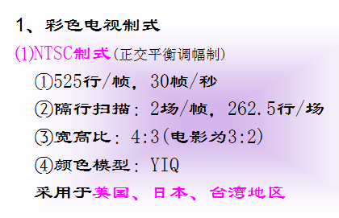
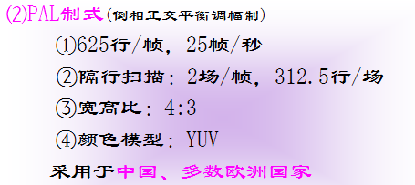
4、电视扫描的2种方式：隔行扫描和逐行扫描
- 什么是图像子采样？
对色差信号使用的采样频率比对亮度信号使用的采样频率低
6、ITU-RBT.601电视图像数字化标准规定了电视图像亮度信号的采样频率是多少？规定了图像子采样格式有哪些？
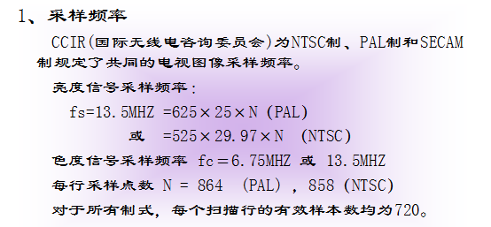
7、视频的临界闪烁频率：闪烁感刚好消失重复频率，经测定为46HZ。
第六章：多媒体光存储系统
- 多媒体光存储器的优点
存储密度高、容量大
工作稳定、寿命长
便于携带、价格低廉
- 光存储系统的分类及特点：
CD-ROM：只读型光驱：即CD-ROM驱动器
CD-R： 一次可写型光驱： “光盘刻录机
CD-RW： 可擦写型光驱：“可擦写光盘刻录机
3、CD-ROM光存储系统：
1）光盘的四层盘片结构：
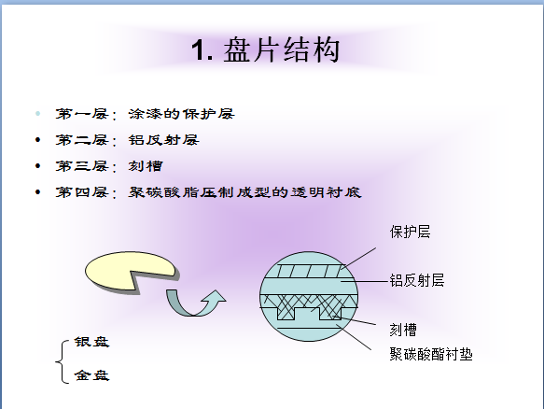
- 光道结构
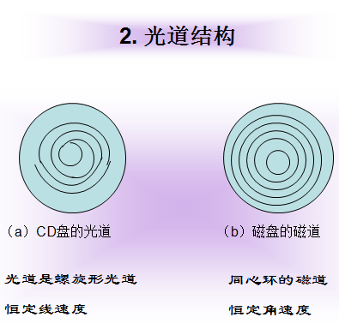

4、通道编码是什么？为什么需要？
（1）物理盘上数据和真正数据之间要作变换处理。
（2）为了改善读出信号的质量:；为了在记录信号中提取同步信号
5、掌握CD-R/RW的写入和读取原理。
CD-RW中增加了可改写的染色层，具有热转换性。
采用高能激光，使染料层转换为低反射的非结晶状态，实现数据写入；
采用中能激光，使染料层转换为高反射率的结晶状态，实现数据擦写；
6、DVD技术：
1）DVD的特点：存储容量大，4.7G——17GB;存储容量和宽带都明显高于CD；
2）DVD存储容量是如何提高的。
加大DVD透镜的数值孔径N.A.（数值孔径）、减小纠错码的长度

第七章：多媒体网络应用
1、了解多媒体网络应用的例子：因特网电话、实时电视会议、远程教育医疗、声音点播、视频点播、多媒体游戏、网络收音机、网络电视
2、什么是流媒体？如何保证播放的连续性？
（1） 应用流技术在网络上传输的多媒体文件，而流技术就是把连续的影象和声音信息经过压缩处理后放上网站服务器。用户一边下载一边观看、收听，而不需要等整个压缩文件下载到自己机器后才可以观看的网络传输技术。
（2）流媒体技术先在使用者端的电脑上创造一个缓冲区，于播放前预先下载一段资料作为缓冲，当网路实际下载速度小于播放所耗用资料的速度时，播放程序就会取用这一小段缓冲区内的资料，避免播放的中断，也使得播放品质得以维持。
3、了解流媒体的主要组成：
1）编码器：
- 服务器：
- 播放器：
4、了解流媒体传输方式：
1）点播(unicast)： 流媒体的源和目的地是一一对应。
2）组播(Multicast)： 源和目的地是一对多的关系，客户端局限于组内。
3）广播(Broadcast)： 源和目的地也是一对多的关系，并不局限于组。
5、了解三种常见的流媒体系统：
- RealNetworks：Real Media
- Microsoft：Windows Media
- Apple：QuickTime

